РЕСПУБЛИКА ТАТАРСТАН  КУКМОРСКИЙ МУНИЦИПАЛЬНЫЙ РАЙОН  СОВЕТ ГОРОДА КУКМОР  422110, г. Кукмор, ул. Ленина, 15 | 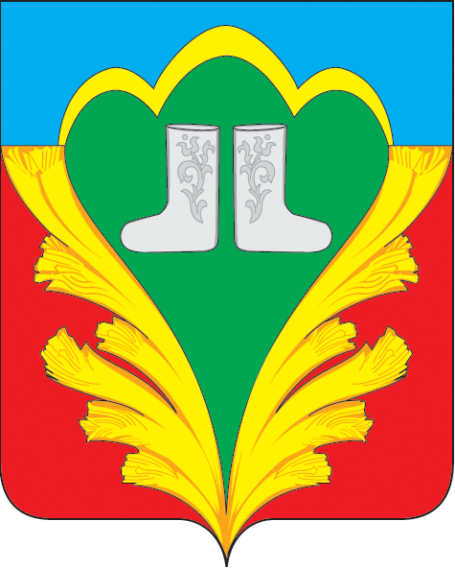 | ТАТАРСТАН РЕСПУБЛИКАСЫ  КУКМАРА МУНИЦИПАЛЬ РАЙОНЫ  КУКМАРА ШӘҺӘРЕ СОВЕТЫ  422110, Кукмара ш., Ленин, ур., 15

РЕШЕНИЕ КАРАР
от 23 сентября 2020 года № 4
Об избрании заместителя Главы
муниципального образования город Кукмор
Кукморского муниципального района

В соответствии со статьей 44 Устава муниципального образования город Кукмор, Совет города Кукмор решил:

1. Избрать заместителем Главы муниципального образования город Кукмор Кукморского муниципального района Аксанову Альбину Равилевну.

Мэр города Кукмор С.Д.Димитриев

